**KỶ NIỆM 66 NĂM NGÀY GIẢI PHÓNG THỦ ĐÔ**

**10/10/1954 - 10/10/2020**

Năm nay kỷ niệm 66 năm Ngày Giải phóng Thủ đô (10/10/1954 - 10/10/2020) đúng vào dịp Đảng bộ, chính quyền và nhân dân Hà Nội chuẩn bị tổ chức Đại hội đại biểu lần thứ XVII (nhiệm kỳ 2020-2025) Đảng bộ thành phố, tiến tới Đại hội đại biểu toàn quốc lần thứ XIII của Đảng. Đây cũng là dịp để ôn lại truyền thống quý báu, phát huy hào khí của sự kiện trọng đại nói trên, xây dựng Hà Nội ngày càng giàu đẹp, văn minh.

Xin hãy cùng nhìn lại lịch sử ngày giải phóng thủ đô Hà Nội để thêm yêu hơn những chiến công vĩ đại của dân tộc trong công cuộc giải phóng đất nước.

Sau chiến thắng lịch sử Điện Biên Phủ, Hiệp định Giơ-ne-vơ về đình chiến ở Đông Dương được ký kết, các hiệp định về việc chuyển giao Hà Nội được ký kết ngày 30/9/1954 và ngày 2/10/1954 tại Ủy ban Liên hợp đình chiến Trung ương. Sau đó, Chính phủ đã phái các đội công an, trật tự, cảnh vệ, hành chính vào Hà Nội để chuẩn bị việc tiếp quản thành phố.

Sư đoàn Quân Tiên phong đã được Trung ương Đảng và Chính phủ giao nhiệm vụ tiếp quản Hà Nội. Theo kế hoạch đã định, sáng 8/10/1954 các đơn vị quân đội chia nhiều đường tiến vào ngoại thành Hà Nội. Lần lượt bộ đội tiếp thu nhà Ga, phủ Toàn quyền, khu Đồn Thủy, khu Bờ Hồ, phủ Thống sứ. 16 giờ, quân đội Liên hiệp Pháp rời khỏi thành phố, lặng lẽ rút sang phía Bắc cầu Long Biên. Đến 16giờ30, quân đội ta hoàn toàn kiểm soát thành phố Hà Nội, tiếp thu thành phố gọn gàng và trật tự. Bộ đội tiến đến đâu, nhân dân ta đổ ra hai bên đường, phất cờ tung hoa, reo mừng không ngớt. Cổng chào, khẩu hiệu dựng lên khắp các đường phố, cờ đỏ sao vàng rực rỡ trên khắp các tầng nhà.

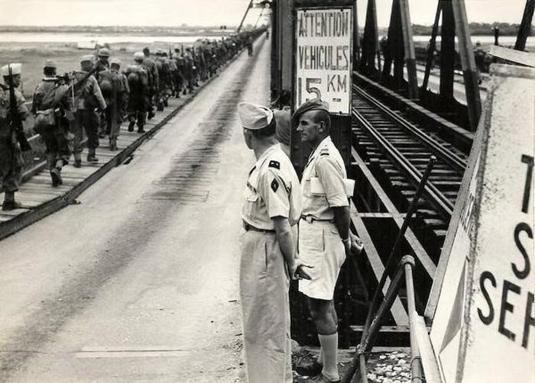

*Lính Pháp qua cầu Long Biên rút ra khỏi Hà Nội*

Nhân dân thủ đô quần áo chỉnh tề mang cờ, ảnh Bác Hồ, những bó hoa tươi thắm, thành đội ngũ trật tự theo từng công sở, xí nghiệp, trường học, khu phố..., kéo tới những con đường đã được thông báo trước là bộ đội hành quân qua

.

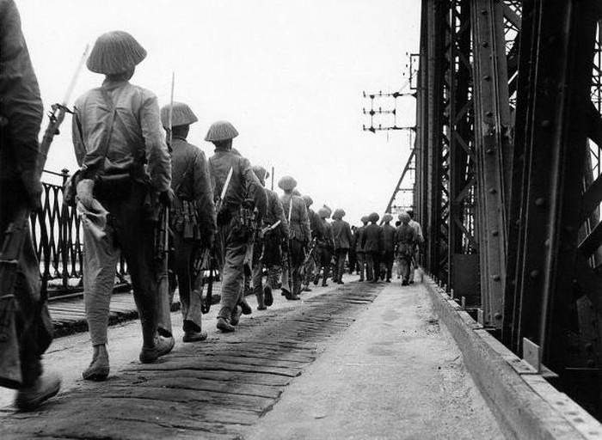

*Ở làn đường bên kia cầu, lực lượng Việt Minh hùng dũng* *tiến vào Hà Nội.*

Cánh quân phía Tây xuất phát từ Quần Ngựa. Đó là những chiến sĩ bộ binh của Trung đoàn Thủ đô. Các chiến sĩ diễu binh qua Kim Mã, Hàng Đẫy, Cửa Nam, Hàng Bông, Hàng Đào, Hàng Ngang…

Ngày 10/10/1954, Hà Nội sạch bóng quân thù, hân hoan đón mừng những người con chiến thắng trở về giải phóng Thủ đô. Sự kiện đó đánh dấu một bước ngoặt có ý nghĩa cực kì to lớn, mở ra một thời kỳ mới hết sức vẻ vang trong lịch sử ngàn năm văn hiến của Thăng Long - Đông Đô - Hà Nội ở thời đại Hồ Chí Minh quang vinh.

Thủ đô Hà Nội hoàn toàn thoát khỏi ách thống trị của đế quốc thực dân; nhân dân lao động vĩnh viễn xóa bỏ mọi chế độ áp bức, bóc lột, đứng lên làm chủ vận mệnh của mình và phấn khởi đi vào xây dựng xã hội mới, mở đầu sự nghiệp cách mạng xã hội chủ nghĩa trên đất nước ta. Năm 2020 tuy bị ảnh hưởng lớn của đại dịch Covid -19 nhưng nền kinh tế vẫn duy trì ở mức ổn định, an sinh xã hội và tạo niềm tin lớn lao của Đảng tới nhân dân. Hà Nội ngày càng vững mạnh về chính trị và kinh tế, là điểm tựa vững chắc cho đất nước phát triển. Có được điều đó là nhờ công ơn to lớn của Chủ tịch Hồ Chí Minh vĩ đại, của bao chiến sĩ đã hi sinh.

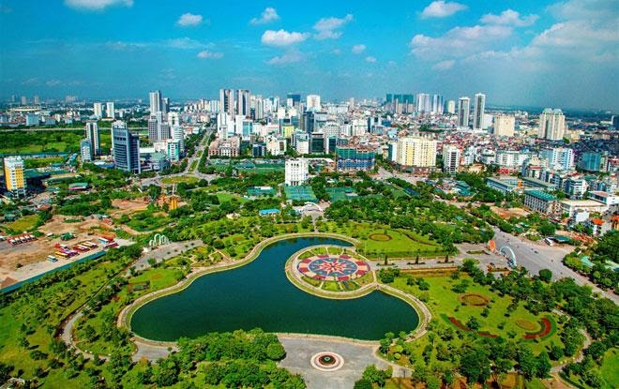

*Hà Nội ngày nay*

Đến nay, mỗi khi tới ngày 10/10, cả Thủ đô Hà Nội đều ngập tràn cờ hoa, kỉ niệm ngày giải phóng thủ đô và cùng nhau nhìn lại lịch sử ngày giải phóng thủ đô đầy hào hùng và hạnh phúc của những người dân Hà Nội nói riêng và toàn thể dân tộc Việt Nam nói chung. Ngày 10/10 đã trở thành một ngày kỉ niệm quan trọng trong lòng những người con Hà Nội, cùng nhau ra sức xây dựng một Hà Nội văn minh giàu mạnh hơn.

***CÔ GIÁO VƯƠNG THỊ HÒA***